บทที่ 4
การพัฒนาเกมสามมิติ

4.1 Viewing Frustum
Viewing frustum เป็นการรวมกันของเพลน 6 เพลนซึ่งขยายออกมาจากวิวพอร์ตใช้ในการกำหนดการมองเห็นของโพลีกอนจากผู้มอง viewing frustum จะเป็นประโยชน์อย่างมากในการออปติไมซ์การประมวลผลทางด้านกราฟิก frustum จะมีลักษณะคล้ายกับปิรามิตที่ขยายออกไปจากตัวเรา ปิรามิตจะแสดง field of view (FOV) ทุกๆสิ่งที่มองเห็นจะอยู่ภายในปิรามิตและทุกๆสิ่งที่อยู่ภายนอกปิรามิตจะมองไม่เห็น viewing frustum จะมีด้านอยู่ 6 ด้านด้วยกัน (หน้า, หลัง, ซ้าย, ขวา, บน, และล่าง)

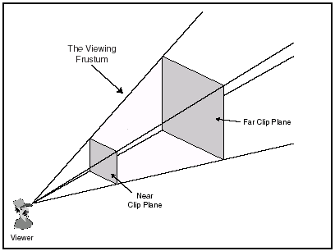
รูปที่ 4.1 แสดง viewing frustum

ในการคำนวณทางคณิตศาสตร์เราสามารถกำหนดเวอร์เท็กซ์ที่อยู่ภายใน frustum และเวอร์เท็กซ์ที่อยู่ภายนอก frustum โดยที่เวอร์เท็กซ์ที่อยู่ภายในจะถูกเรนเดอร์และเวอร์เท็กซ์ที่อยู่ภายนอกจะไม่ถูกเรนเดอร์

4.2 Plane and Clipping
ด้านทั้ง 6 ด้านของ viewing frustum เรียกว่า clipping plane เราสามารถกำหนดเพลนโดยการชี้มันไปยังทิศทางที่ระบุแล้วทำการย้ายเพลนไปยังตำแหน่งที่ห่างออกไปจากจุดกำเนิด ตามรูปที่ 4.2 แสดงภาพเพลนที่ถูกจัดไว้ในพื้นที่สามมิติ

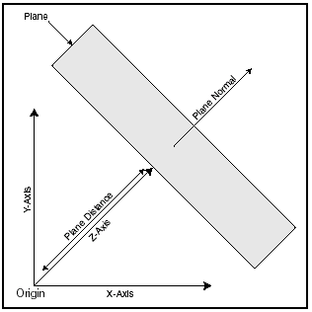
รูปที่ 4.2 เพลนที่ถูกจัดวางไว้แล้ว

4.2.1 การตรวจสอบการมองเห็นด้วยเพลน
เมื่อเรามีเพลนแล้วจะใช้เพลนในการเช็คจุดต่างๆว่าอยู่ข้างหน้าหรือข้างหลังของเพลน โดยการคำนวณ dot product ซึ่ง dot product เป็นเวกเตอร์พิเศษโดยส่วนใหญ่แล้วจะใช้ในการคำนวณมุมระหว่าง สองเวกเตอร์เมื่อเราทำการตรวจสอบจุดที่อยู่บนเพลน dot product จะบอกระยะทางจากจุดไปยังเพลนหากค่าเป็นบวกแสดงว่าจุดปรากฏอยู่ข้างหน้าเพลน หากค่าเป็นลบแสดงว่าจุดปรากฏอยู่ข้างหลังของเพลน
สามารถตรวจสอบออบเจ็กต์ว่าอยู่ภายใน frustum หรือไม่โดยการทดสอบตามลักษณะของออบเจ็กต์เช่น สี่เหลี่ยม ทรงลูกบาศก์ และทรงกลม สำหรับสี่เหลี่ยม หรือทรงลูกบาศก์เราสามารถตรวจสอบมุมทั้งหมดว่ามีอย่างน้อย 1 จุดหรือทั้งหมดอยู่ภายใน Frustum plane แต่ถ้าเป็นทรงกลมจะทำการตรวจสอบดูระยะทางจากแต่ละเพลนว่าเท่ากันหรือมากกว่าค่ารัศมีของทรงกลมหรือไม่ถ้าใช่ทรงกลมจึงจะสามารถมองเห็นได้ ในการที่จะทำการตรวจสอบจำนวนของจุดเราควรทำการตรวจสอบแต่ละจุดเป็นอิสระออกจากกัน ต้องให้แน่ใจว่ามีอย่างน้อย 1 จุดตกอยู่บนด้านหน้าของเพลนทั้งหมด

4.3 การพัฒนาเกมโดยใช้ 3D Engine ขั้นสูง
การเรนเดอร์ฉากของเกมที่มีลักษณะเพียง mesh เดียวนั้นจะกระทำได้ค่อนข้างง่ายใช้เวลาที่น้อยแต่ถ้าหากภายในฉากมีลายละเอียดเล็กๆน้อยๆที่มากขึ้น เช่น สิ่งก่อสร้าง, ต้นไม้, ถ้ำ และกราฟิกของเกมอื่นๆอีกที่จำเป็น เราสามารถใช้โปรแกรม 3Dโมเดลลิ่ง เช่น 3D Studio Max หรือ Milk Shape 3-D ทำการออกแบบฉาก ปัญหาของการทำเช่นนี้คือขนาดของโพลีกอนซึ่งจะมีขนาดใหญ่ การวาดโพลีกอนเหล่านี้ทั้งหมดในแต่ละเฟรมจะเป็นวิธีการที่ปราศจากประสิทธิภาพ ในการที่จะทำให้ได้ความเร็วที่เพิ่มขึ้นเราต้องทำการเรนเดอร์เฉพาะโพลีกอนที่อยู่ในวิว และเพื่อที่จะทำให้ได้การประมวลผลที่เร็วกว่าจะหลีกเลี่ยงการสแกนโพลีกอนแต่ละโพลีกอนทั้งหมดในฉากเพื่อที่จะกำหนดโพลีกอนที่สามารถมองเห็นได้
เราสามารถหลีกเลี่ยงการสแกนทั้งหมดภายในเฟรมได้โดยการแบ่งโมเดลสามมิติ (ฉากของเกม) ออกเป็นชิ้นเล็กๆ (หรือเรียกว่าโหนด) ซึ่งทำการบรรจุโพลิกอนเพียงเล็กน้อย จากนั้นทำการเรียงโหนดในโครงสร้างพิเศษ (หรือทรี) ซึ่งจะทำให้เราสามารถสแกนได้อย่างรวดเร็วเพื่อที่จะกำหนดหาโหนดที่สามารถมองเห็นได้ จากนั้นจึงทำการเรนเดอร์โหนดที่สามารถมองเห็นได้ เราสามารถค้นหาโหนดที่สามารถมองเห็นได้โดยการใช้ viewing frustum โดยแทนที่เราจะใช้การสแกนโพลีกอนนับล้านทั้งหมด เราสามารถแสกนเป็นชุดเล็กๆของโหนดเพื่อตัดสินใจว่าจะวาดหรือไม่ ซึ่งจะใช้เอนจิ้น NodeTree ในการเอาโหนดและตัดโหนดทิ้งเพื่อนำมาเรนเดอร์ได้อย่างรวดเร็ว
4.3.1 NodeTree Engine
NodeTree สามารถทำงานได้สองโหมดคือ โหมด Quadtree และโหมด Octree ในโหมด Quadtree นี้จะทำการแบ่งย่อย world (และโหนดย่อยๆ) ออกเป็น 4 โหนดในเวลาเดียวกันซึ่งโหมดนี้เหมาะสำหรับฉากที่มีแกน Y ไม่มากนัก (ความสูงของวิวพอร์ตไม่สูงมากนัก) ในโหมด Octreeจะแบ่งแยก world (และโหนดย่อยๆ) ออกเป็น 8 โหนดในเวลาเดียวกันซึ่งโหมดนี้เหมาะสำหรับ mesh สามมิติที่มีขนาดใหญ่ โดยวิวพอร์ตสามารถเคลื่อนย้ายไปที่ใดก็ได้ภายใน world

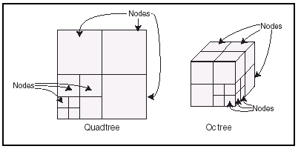
รูปที่ 4.3 แสดงโหมด Quadtree และโหมด Octree

World สามารถแบ่งย่อยออกเป็นโหนดเล็กๆที่มีขนาดที่เท่ากัน Quadtree สามารถแบ่งย่อยโหนดในพื้นที่
สองมิติ (ใช้แกน X และแกน Y) และ Octree สามารถแบ่งย่อยโหนดในพื้นที่สามมิติ (ใช้ทุกๆแกน)
โหนดจะแสดงกลุ่มของโพลีกอนที่อยู่ภายในในระหว่างที่เรากำลังแสดงพื้นที่สามมิติ แต่ละโหนดสามารถเชื่อมโยงไปยังโหนดอื่นๆในความสัมพันธ์แบบแม่กับลูกซึ่งหมายความว่าโหนดสมารถบรรจุโหนดอื่นๆภายในแต่ละส่วนย่อยซึ่งเป็นส่วนเล็กๆกว่าโหนดแม่ โดยปกติแล้วโลกของสามมิติจะถูกพิจารณาโดยรูทโหนด (root node)
แต่ละโพลีกอนใน mesh จะถูกปิดล้อมอยู่ภายในกล่องซึ่งเรียกว่า bounding box แสดงในรูปที่ 4.4 กล่องนี้จะแสดงขอบเขตของโพลีกอนในทุกๆทิศทาง bounding box ของโพลีกอนจะถูกหุ้มอยู่ภายในโหนดในพื้นที่สามมิติด้วยเช่นกันดังนั้นโพลีกอนจึงเชื่อมโยงอยู่ภายในโหนดโพลีกอนสามารถที่จะเชื่อมโยงกับหลายๆโหนดได้เพราะว่าขอบเขตของโพลีกอนสามารถผ่านไปยังหลายๆโหนดได้

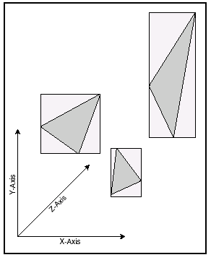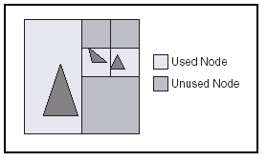
gรูปที่ 4.4 bounding box ที่ล้อมรอบโพลีกอน splittin รูปที่ 4.5 โพลีกอนที่ถูกรวมกลุ่มอยู่ในโหนด mode to u
เราสามารถทำการแบ่งย่อยโหนดย่อยๆลงไปได้มากกว่า 1 โหนดแล้วทำการสแกนโพลีกอนทั้งหมดอีกครั้งโดยทำไปเรื่อยๆได้จนกว่าโพลีกอนทั้งหมดในกลุ่มจะมีขนาดที่เล็กและจนกว่าแต่ละโหนดจะบรรจุโพลีกอนที่เล็กเพียงพอ ในรูปที่ 4.5 แสดงโพลีกอนจำนวนน้อยซึ่งถูกห้อมล้อมโดยสี่เหลี่ยม ซึ่งสี่เหลี่ยมแสดงถึงการแบ่งย่อยเป็นโหนดที่เล็กกว่า ในแต่ละโหนดจะพิจารณาถึงการถูกใช้ (โหนดที่บรรจุโพลีกอน) หรือไม่ถูกใช้ (โหนดไม่ได้บรรจุโพลีกอน) จากรูปที่ 4.5 เราแบ่งย่อยรูทโหนดออกเป็นโหนดที่เล็กกว่า (โหมด Quadtree) เราสามารถข้ามโหนดที่ว่างเปล่าไปได้เพื่อความเร็วที่เพิ่มขึ้น
4.3.2 การสแกน
เมื่อเราสร้างโครงสร้างทรีเสร็จก็พร้อมที่จะนำไปเรนเดอร์ โดยเริ่มต้นจากรูทโหนดเราจำเป็นต้องใช้ viewing frustum สำหรับทำการตรวจสอบบนโหนด โหนดจะถูกพิจารณาภายในวิวหากว่าหนึ่งใน 8 แปดจุด (คิดเป็นแต่ละมุมภายในทรงลูกบาศก์) อยู่ภายใน frustum หลังจากเราทำการตัดสินใจเลือกโหนดที่มองเห็นได้ก็จะทำวิธีการเดียวกันในโหนดย่อยๆ(ถ้าหากมี) หลังจากโพลีกอนที่อยู่ภายในโหนดถูกแสกนแล้วก็จะทำการทำเครื่องหมายไว้ ซึ่งการทำเช่นนี้จะทำให้เราสามารถกำจัดโพลีกอนจำนวนหลายล้านโพลีกอนออกจากกระบวนการเรนเดอร์และเป็นการประหยัดเวลา
เมื่อเราทำงานกับไดเร็กสามมิติและโครงสร้างทรีเราต้องหา mesh ที่ประกอบด้วยหลายๆเท็กซ์เจอร์ (Texture) ซึ่งการสลับเปลี่ยนเท็กซ์เจอร์เป็นการดำเนินงานที่ค่อนข้างเปลืองทรัพยากรดังนั้นเราจึงจำเป็นต้องระมัดระวังในจุดนี้ ซึ่งถ้าหากเราทำการวาดโพลีกอนที่มองเห็นได้โดยปราศจากการสลับสับเปลี่ยนเท็กซ์เจอร์ไปมา (เท็กซ์เจอร์เดิมถูกเรียกสลับไปมาหลายครั้ง) ซึ่งจะได้ประสิทธิภาพที่ดีกว่า

4.4 การทำงานกับกลุ่มของเท็กซ์เจอร์
เท็กซ์เจอร์กรุ๊ป(Texture Group) คือชุดของโพลีกอนซึ่งถูกจัดกลุ่มรวมเข้าไว้ด้วยกันบนพื้นฐานของเท็กซ์เจอร์ที่ถูกกำหนดเพราะว่า mesh นั้นสามารถประกอบไปด้วยหลายๆเท็กซ์เจอร์จะเป็นการดีกว่าถ้าหากว่าได้ทำการเรนเดอร์เฉพาะกลุ่มของโพลีกอนที่ขึ้นอยู่กับเท็กซ์เจอร์ที่ทำการกำหนดลงไปเดียวกัน ณ เวลาที่ให้มา ในกรณีนี้เราจะทำการกำหนดเท็กซ์เจอร์เพียงครั้งเดียวแล้วเรนเดอร์โพลีกอนที่ใช้เท็กซ์เจอร์นี้ทั้งหมด แล้วจึงทำการเรนเดอร์ถัดๆไปที่มีอยู่
เราจะทำการจัดกลุ่มของโพลีกอนทั้งหมดเข้าด้วยกันโดยอิงกับเท็กซ์เจอร์ เราต้องทำการแสกนโครงสร้างทรีและสร้างลิสต์ของโพลีกอนที่จำเป็นต้องถูกเรนเดอร์ จากนั้นทำการตรวจสอบลิสต์ของโพลีกอนว่าขึ้นอยู่กับเท็กซ์เจอร์ใดแต่ละตัวแล้วกำหนดการทำงานให้กับโพลีกอนนั้นๆ

4.5 การเพิ่มอ็อบเจ็กต์สามมิติลงในฉาก
ในฉากที่เป็น 3 มิติจะไม่สมบูรณ์ถ้าขาดออบเจ็กต์ แต่ถ้าเราทำการวาดออบเจ็กต์หลายพันตัวโดยปราศจากคลิปปิ้งใดๆจะทำให้เสียเวลาอย่างมากในไปป์ไลน์ของการเรนเดอร์ ดังนั้นเราจึงจำเป็นต้องทำการใช้ viewing frustum เพื่อที่จะทำการกำหนดออบเจ็กต์ว่าอยู่ในวิวหรือไม่ด้วยความรวดเร็ว ในขั้นตอนของการกำหนดออบเจ็กต์ที่มองเห็นได้ต้องทำการห่อหุ้มแต่ละออบเจ็กต์สามมิติด้วย bounding sphere ซึ่งเป็นวัตถุทรงกลมที่มองไม่เห็นถูกใช้ในการทำงานร่วมกับ viewing frustum ในรูปที่ 4.6 แสดงถึงฉากที่ประกอบไปด้วยออบเจ็กต์ 3 อันและ viewing frustum แต่ละ mesh จะมี bounding sphere ที่มองไม่เห็นล้อมรอบอยู่ เราใช้ทรงกลมในการพิจารณาการมองเห็น ถ้าหากว่ามันอยู่บนด้านหน้าของเพลนทั้ง 6 เพลนที่เราสร้างขึ้นมาเป็น viewing frustum

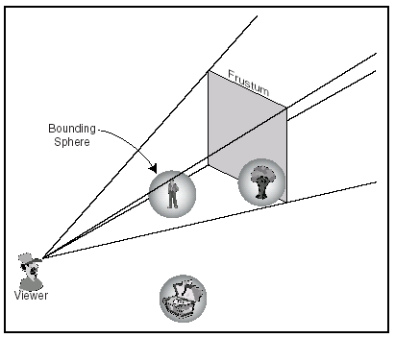
รูปที่ 4.6 ใช้ viewing frustum ในการทดสอบการมองเห็นของวัตถุ
ในรูปที่ 4.6 จะมีเพียงสองออบเจ็กต์ที่สามารถมองเห็นได้ใน viewing frustum มีออบเจ็กต์อยู่ 1 อันที่อยู่ภายนอก frustum โดนสิ้นเชิงเราต้องทำการวาดเฉพาะออบเจ็กต์ที่สามารถมองเห็นได้และกระโดดข้ามออบเจ็กต์ที่อยู่ภายนอก frustum ซึ่งการจะทำเช่นนี้ได้เราต้องทำการคำนวณแต่ละ bounding sphere ของออบเจ็กต์และจากนั้นจึงทำการทดสอบว่าวออบเจ็กต์ภายในทรงกลมนั้นสามารถมองเห็นได้ถ้าหากว่าพวกมันอยู่ใน frustum

4.6 Collision Detection with Meshes
เป็นการตรวจสอบการชนกัน เมื่อออบเจ็กต์สามมิติชนกันกับออบเจ็กต์บนฉากหรือเมื่อผู้ใช้คลิก mesh ด้วยเมาส์ซึ่งจะทำให้เราทราบได้ว่าตัวละครของเราที่กำลังเดินไปรอบๆไปชนกับกำแพงหรือไปชนกับออบเจ็กต์เช่นตัวละครอื่นๆเป็นต้น ดังนั้นเกมเอนจิ้นจะต้องทราบว่าจะต้องบล็อกทางเดินของตัวละครถ้าหากเกิดการชนของออบเจ็กต์
4.6.1 Casting a Ray
ในลำดับของการตรวจสอบการบล็อคเส้นทางจากจุดหนึ่งไปยังจุดอื่นๆใช้การคาสต์ลำเส้นระหว่างจุด 2 จุดด้วยกันแล้วทำการตรวจสอบการตัดกันกันกับเพลน โดยการสร้างเพลนที่ใช้แสดงโพลีกอนเราสามารถใช้พีชคณิตในการหาจุดตัดแสดง (อ้างอิงรูปที่ 4.6) เราจะใช้การ dot product และการคำนวณหาระยะห่างระหว่างจุดกับเพลนในการหาจุดตัดระหว่างเพลนกับจุด ตามจุดที่ย้ายไปอยู่ในพื้นที่สามมิติ จุดจะมีการเคลื่อนย้าย ทำการสร้างเส้นที่แสดงเส้นทางของออบเจ็กต์ที่ใช้ระหว่างการเคลื่อนย้าย
รูปที่ 4.7 จะเห็นโพลีกอนและเส้น เส้นจะแสดงถึงลำเส้นที่คาสต์จากจุดเริ่มต้นไปยังจุดสิ้นสุด ลำเส้นจะไปตัดกับโพลีกอนที่ครึ่งทางด้านล่างของลำเส้น

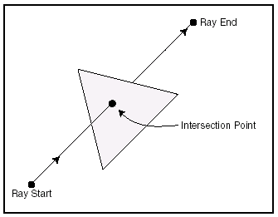
รูปที่ 4.7 โพลีกอนบล็อคเส้นทางของลำเส้น

ลำเส้นจะตัดกับเพลนอยู่เสมอจะไม่ขนานไปกันเพลน เราต้องสามารถบอกว่าเกิดการตัดกันภายในด้านใดของโพลีกอน ในส่วนนี้จะมีส่วนช่วยเหลือของ D3DX คือฟังก์ชัน D3DXIntersect สามารถทดสอบการตัดกัน, มั่นใจได้ว่าจุดของลำเส้นที่ตัดไปยังเพลนอยู่ภายในโพลีกอน, ได้รับค่าพิกัดที่แน่นอนของจุดตัด และแสดงระยะทางจากจุดเริ่มต้นของลำเส้นไปยังจุดตัด
4.6.2 การชนกันของ Mesh
การตรวจสอบการชนกันระหว่างอ็อบเจ็กต์ (object-to-object collision detect) เราจะใช้ bounding sphere แต่ก่อนที่จะใช้เราต้องทำความเข้าใจบางอย่างเกี่ยวกับการใช้ bounding sphereโดยตามรูปที่ 4.8 แสดงมอนสเตอร์สองตัวซึ่งพวกมันมีหางที่ค่อนข้างยาวหางเหล่านี้มีผลกระทบต่อขนาดทั้งหมด bounding sphere สำหรับ mesh ทรงกลมจะมีขนาดที่ใหญ่มากห้อมล้อม mesh ข้างใน (ซึ่งรวมถึงหางด้วย) หากเราทำการเคลื่อนย้ายมอนสเตอร์สองตัวเข้าหากันดังรูปที่ 4.8 เราจะเห็นได้ว่า bounding sphere สองอันเกิดการตัดกันทั้งๆที่มอนสเตอร์ทั้งสองตัวยังไม่ได้อยู่ติดกัน

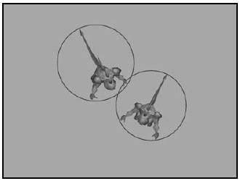
รูปที่ 4.8 bounding sphere มีขนาดใหญ่มากเกินความจำเป็นในระหว่างการตรวจสอบการชนกัน

แทนที่เราจะใช้ bounding sphere ของ mesh เราจะทำการคำนวณหารัศมีของ bounding sphere ของเราเองสำหรับในแต่ละ mesh เราสามารถทำการปรับการครอบคลุมของจำนวนพื้นที่ที่ล้อมรอบ mesh ได้อย่างรวดเร็ว เมื่อแก้ปัญหาแล้วเราสามารถกลับมาใช้ฟังก์ชันที่ใช้ในการตรวจสอบการตัดกันของสอง bounding sphere วิธีที่เราจะทราบได้ว่าทรงกลม 2 ลูกตัดกันหรือไม่โดยการคำนวณระยะทางระหว่างจากจุดศูนย์กลางของทรงกลมถ้าหากระยะทางน้อยกว่าหรือเท่ากันกับรัศมีสองรัศมีรวมกันแสดงว่าทรงกลมมีการตัดกัน

4.7 การควบคุมผู้เล่น(Controlling Player Characters)
ในเกมผู้เล่นจะมีบทบาทที่สำคัญฉะนั้นเราต้องควบคุมตัวผู้เล่นให้เป็นไปตามความต้องการของเรา โดยทั่วไปผู้เล่นในเกมก็จะการควบคุมทิศทางในการเคลื่อนที่ซึ่งทิศทางการเคลื่อนที่นั้นเราสามารถควบคุมการเคลื่อนที่ด้วยมือได้ไม่ว่าจะเป็นการเคลื่อนที่ไปข้างหน้า การเคลื่อนที่ไปด้านหลัง การเคลื่อนที่ไปซ้ายและการเคลื่อนที่ไปทางขวาซึ่งการเคลื่อนที่นี้สามารถไปได้ทุกหนทุกแห่งที่อยู่ในแผนที่(MAP) ในการควบคุมตัวผู้เล่นจะมีวิธีการควบคุม 2 วิธีคือ การควบคุมทิศทางการเคลื่อนที่(Directional Control) และการควบคุมการหมุนของตัวผู้เล่น (Rotational Control)
4.7.1 การควบคุมทิศทางการเคลื่อนที่(Directional Control)
การควบคุมทิศทางการเคลื่อนที่นั้นจะใช้ลูกศรบนคีย์บอร์ดหรือจอยสติ๊ก(joystick)ควบคุการเคลื่อนที่ ในการควบคุมทิศทางการเคลื่อนที่ๆดีที่สุดนั้นเราจะใช้กล้องเข้ามาช่วยเพื่อให้เกิดมุมมองของผู้เล่นโดยผู้เล่นสามารถมองจากด้านบนและมองจากด้านข้างได้ดูรูปที่ 4.9ประกอบ

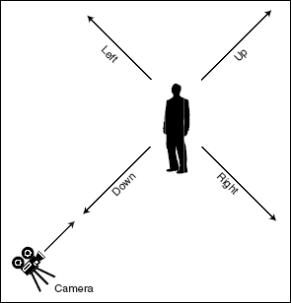
รูปที่ 4.9 แสดงการใช้กล้องเข้ามามีบทบาทในการเคลื่อนที่

จากรูปที่ 4.9 เมื่อผู้เล่นเดินเคลื่อนที่ภายใต้การควบคุมของการกดคีย์บอร์ดซึ่งมีกล้องตั้งอยู่บนสกรีนฉะนั้นเมื่อเรากดคีย์ลูกศรบนผู้เล่นก็จะเคลื่อนที่ไปข้างหน้าตามมุมมองของกล้องซึ่งจะทำให้ผู้เล่นนั้นห่างจากกล้องไป ถ้าเรากดคีย์ลูกศรซ้ายผู้เล่นก็จะเคลื่อนที่ไปด้านซ้ายหรือถ้าเรากดคีย์ลูกศรขวาผู้เล่นก็จะเดินไปทางขวาตามมุมมองของกล้อง วิธีการที่มีการนำกล้องเข้ามาช่วยควบคุมการเคลื่อนที่นั้นจะต้องพิจารณาตำแหน่งของกล้องเป็นหลักเมื่อผู้เล่นเกิดการเคลื่อนที่ ดังนั้นเมื่อเรากดคีย์ลูกศรบนผู้เล่นก็จะเคลื่อนที่ไกลออกไป ในการเคลื่อนที่ของผู้เล่นจะมีการควบคุมทิศทางการเคลื่อนที่ ซึ่งเราจะต้องรู้มุมของกล้อง ตำแหน่งผู้เล่นและทิศทางที่ผู้เล่นต้องการเคลื่อนที่ไปเช่นเรากำหนดให้ 0.0เป็นการเดินไปข้างหน้าหรือห่างจากกล้องไป 1.57เป็นการเดินไปทางขวา 3.14เป็นการเดินถอยหลัง และ4.17เป็นการเดินไปทางซ้าย

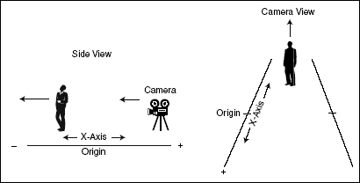
รูปที่ 4.10 ความสัมพันธ์ระหว่างตำแหน่งของกล้องและผู้เล่น

รูปที่ 4.10 แสดงให้เห็นความสัมพันธ์ระหว่างตำแหน่งของกล้องและตำแหน่งของผู้เล่นซึ่งผู้เล่นต้องการเดินไปข้างหน้าโดยตำแหน่งของผู้เล่นจะมีค่า X=-4 ,Z=0
4.7.2 การควบคุมการหมุน(Rotational Control)
ในการควบคุมการหมุนผู้เล่นสามารถหมุนได้โดยใช้การควบคุมจากคีย์บอร์ดคือลูกศรซ้าย ลูกศรขวาและในการเดินหน้าและการเดินถอยหลังจะใช้คีย์ลูกศรบนและคีย์ลูกศรล่าง การควบคุมการหมุนจะดีกว่าการควบคุมทิศทางในบางลักษณะเพราะว่าในการเคลื่อนที่จะมีการคำนวณที่มากกว่าผู้เล่นแต่ละคนจะเก็บค่าทิศทางการเคลื่อนที่ในขณะนั้น อย่างไรก็ตามทิศทางการเคลื่อนที่สามารถแสดงด้วยค่าดังต่อไปนี้ 0.0 เป็นจุดที่อยู่ตามแกน positive Z, 1.57 เป็นจุดที่อยู่ตามแกน positive X, 3.14 เป็นจุดที่อยู่ตามแกน negative Z และ 4.71 เป็นจุดที่อยู่ตามแกน negative X ณ.จุดใดๆเราสามารถกดคีย์ลูกศรซ้ายแล้วให้เกิดการหมุนของผู้เล่นไปทางซ้าย(negative rotation)และกดคีย์ลูกศรขวาแล้วให้เกิดการหมุนของตัวผู้เล่นไปทางขวา(positive rotation)

4.8 การควบคุมตัวละครที่ไม่ใช่ผู้เล่น(Controlling Non-Player Characters)
ในการควบคุมตัวละครที่ไม่ใช่ผู้เล่นนั้นเราสามารถคาดเดาได้ว่ายุ่งยากสลับซับซ้อนกว่าการควบคุมผู้เล่นในหัวข้อที่ผ่านมา ซึ่งในหัวข้อนี้จะแสดงถึงวิธีการอันหลากหลายในการนำทางให้กับตัวละครที่ไม่ใช่ผู้เล่น(Non-Player Characters หรือ NPC) ใช้เดินในเกมโดยทั่วไปการเดินหรือการเคลื่อนที่ของ NPC นั้นจะมี 5 ชนิดดังนี้
4.8.1 Standing Still
ตัวละครที่เป็น NPC จะยืนอยู่นิ่งๆโดยไม่มีการเคลื่อนที่ไปไหนภายในบริเวณพื้นที่ๆกำหนด
4.8.2 Wandering an Area
ในเกมออนไลน์อย่างเช่นเกม Ultima Online จะยอมให้ตัวละคร NPC เดินภายในพื้นที่ๆกำหนดไว้ซึ่งการดำเนินการจะไม่ซับซ้อนนัก เราสามารถที่จะระบุหรือกำหนดขอบเขตพื้นที่ให้ตัวละคร NPC เดินภายในขอบเขตพิกัดที่กำหนดได้ดูตามรูปที่ 4.11

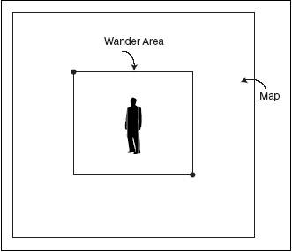
รูปที่ 4.11 แสดงขอบเขตการเดินของตัวละคร NPC ที่อยู่ในแผนที่

4.8.3 Walking a Route
ในการเดินของตัวละครนั้นมันไม่ฉลาดพอที่จะเดินไปตามเส้นทางที่อยู่รอบๆได้ ฉะนั้นเราจะต้องทำการกำหนดเส้นทางการเดินให้กับตัวละคร NPC เส้นทางที่พูดถึงนี้จะรวมไปถึงการกำหนดพิกัดเพื่อให้สามารถเดินไปตามพิกัดที่เรากำหนดขึ้นมาได้ ในการสร้างเส้นทางเราจะต้องมีการเลือกจุดที่ต้องการให้ตัวละคร NPC เดินและเราจะสร้างอาร์เรย์ที่ชื่อ sRoutePoint ที่เป็นโครงสร้างข้อมูลเพื่อที่จะเก็บจุดพิกัดที่เรากำหนดได้ ดูรูปที่ 4.12

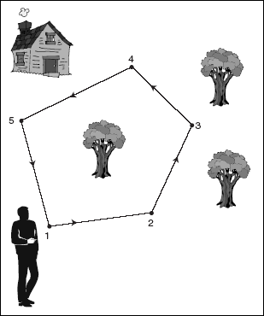
รูปที่ 4.12 เส้นทางการเดินตัวละคร

รูปที่ 4.12 แสดงจุดพิกัดที่ให้ตัวละคร NPC เดินซึ่งมีจุดเริ่มต้นในการเดินที่หมายเลข1และเดินต่อไปที่จุดหมายเลข2 3 4 และ5ซึ่งเป็นจุดสุดท้ายและจะกลับมาเริ่มต้นเส้นทางที่หมายเลข1อีกครั้ง
4.8.4 Following Another Character
การเดินของตัวละคร NPC ที่เดินติดตามกันไปเป็นวิธีการที่ไม่ยุ่งยากเพราะว่าตัวละคร NPC ตัวแรกที่เดินไปตามเส้นทางก่อนนั้นจะรู้พิกัดเส้นทางของตัวเองและตัวละคร NPC ตัวที่สองก็จะเดินไปตามเส้นทางที่ตัวแรกเดินไป ข้อแตกต่างอย่างเดียวของตัวละคร NPC ตัวอื่นๆอยู่ที่ระยะทางที่ระบุจากตัวละคร NPC ตัวอื่นๆไปหาตัวละคร NPC ตัวแรกซึ่งแสดงในรูปที่ 4.13

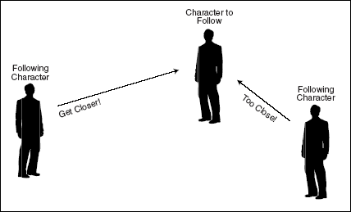
รูปที่ 4.13 การเดินตามตัวละคร

รูปที่ 4.13 ตัวละครตัวแรกคือตัวที่อยู่กลางจะเดินไปตัวละครอื่นๆก็จะเดินตามมา ถ้าตัวละครที่เดินตามมาอยู่ใกล้ตัวแรกมากกว่าระยะทางที่กำหนดตัวละครที่เดินตามมาก็จะหยุดนิ่ง ถ้าจุดที่ตัวละครยืนอยู่ห่างจากตัวแรกเกินค่าระยะทางที่ระบุตัวละครตัวนั้นก็จะเดินตามตัวแรกมา
4.8.5 Evading Another Character
เป็นวิธีการเดินที่หลบหลีกหมายความว่าตัวละคร NPC จะเดินห่างจากผู้เล่นอื่นๆ ถ้าตัวละคร NPCอยู่ใกล้กับผู้เล่นเกินกว่าค่าระยะทางต่ำสุดที่เซตไว้ ตัวละคร NPC จะหลบหลีกโดยเคลื่อนที่ไปในทิศทางตรงกันข้าม โดยจะทำผ่านการใช้ฟังก์ชั่น CalculateEvadeMovement

